【此实验为小组作业，本项目仅包含个人工作部分】

2.3 Chronos 模型

2.3.1 Chronos 模型介绍
时间序列预测是机器学习和人工智能中的重要任务，传统方法（如 ARIMA、Prophet）和深度学习方法（如 RNN、TCN、Transformer）都存在领域依赖性强、泛化能力不足的问题。受自然语言处理中大规模语言模型的启发，Chronos 尝试将时间序列转换为类似语言的 token 序列，以探索 Transformer 是否能够直接学习时间规律，提升跨任务和跨领域的泛化能力。

1.时间序列的离散化与分词
Chronos 的核心思想是将连续时间序列离散化为 token，使其能够适配 Transformer 架构，并利用“下一个 token 预测”这一自然语言处理中的训练范式进行建模。该方法通过交叉熵损失进行训练，既保持了语言模型的训练机制，又能实现对连续值的预测。
具体而言，Chronos 首先对输入序列进行均值缩放（mean scaling）处理：
其中 C 表示历史上下文长度，s 为尺度因子。这一步骤旨在消除不同序列之间的量级差异。
随后，缩放后的数值被映射到 B 个均匀划分的区间中，每个区间对应一个离散 token：
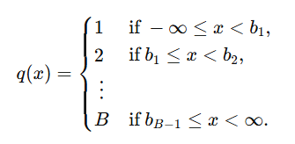
在模型预测阶段，输出的是 token ID，而在反量化时，则使用对应区间的中心点 c_{j} 来代表连续值。
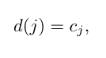
通过这种方式，Chronos 将回归任务转化为分类问题：模型不再直接预测实数值，而是预测下一个 token 所属的区间类别。其训练目标为交叉熵损失：
其中 z_{t} 表示量化后的 token，H 为预测步长。
这种分词方法使时间序列在形式上与自然语言保持一致，从而能够直接复用语言模型的预训练框架与预测推理机制。实验结果表明，Chronos 凭借该方法在单变量与多变量预测任务中均表现出稳健性能。
然而，原文也明确指出，量化过程不可避免地会引入信息损失。区间数量过少会降低数值精度，过多则会增加词表规模与模型参数量。此外，交叉熵损失无法区分预测错误在“数值距离”上的差异：错判至相邻区间与远隔区间所计算的损失相同，导致模型缺乏对数值相近性的感知。同时，量化本身也在一定程度上限制了预测的精度上限。
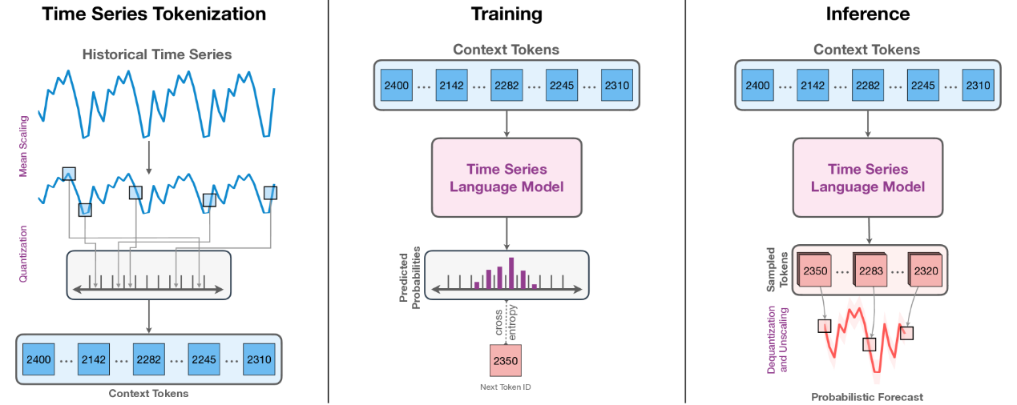
图 18：Chronos模型中时间序列与离散token相互转化示意图

2、自回归预测机制
Transformer 在语言建模中依赖于自回归预测，即逐步生成下一个 token。这一机制保证了模型在生成过程中能够动态调整对上下文的理解。在Chronos当中，对于时间序列，同样采用了一致的自回归模型逐步展开未来预测。
具体来说，Chronos 在预测时依照以下流程：
- 输入历史序列并量化为 token。
- 预测下一个 token 的条件分布。
- 采样或贪心选择一个 token 作为输出。若使用采样，则能够预测多条不同走势的曲线以及其概率。
- 将预测结果拼接回输入，继续预测下一步。
- 重复2-4直至预测步长结束。
最终，通过反量化能够将预测值恢复为连续数值，从而完成对时序数据的预测。
自回归预测允许 Chronos 表达复杂的条件分布，并通过多次采样提供概率预测。这使其在零样本场景下也能生成合理的未来轨迹。然而，该机制的主要问题在于累积误差：早期预测的偏差会在后续步骤中逐步放大。此外，自回归生成的计算速度相对较慢，不如并行预测高效。

2.3.2 Chronos当中的数据增强策略
Chronos 是一种面向时间序列预测的通用大模型，具备少样本甚至零样本的预测能力。尽管它借鉴了自然语言处理的技术框架，但时间序列数据本身存在两大挑战：一是领域差异显著，不同场景下数据特征差异巨大，易导致跨域性能下降；二是高质量数据稀缺，难以像 NLP 或 CV 领域那样获取海量训练样本。为缓解数据不足的问题，Chronos 引入了两种数据增强方法：TSMix 与 KernelSynth，分别从不同角度提升模型的泛化能力。

1、TSMix
TSMix 的动机来自于图像领域的 mixup 策略。在图像分类任务中，研究者发现通过将两张图像按照随机比例进行线性叠加，并同时混合它们的标签，可以有效提升模型的泛化能力。Chronos 将这一思想迁移到时间序列预测任务上
具体来说，在数据增强的过程当中，会随机的采用多条时间序列，采用随机权重对其以生成新的时间序列
这种增强方式的优点在于，它能够生成连续分布上的中间样本，使模型不再只见到“孤立”的时间模式，而是学习到一系列在原始数据分布之间过渡的序列。换句话说，TSMix 迫使模型学会“插值”能力，从而在面对新领域数据时更具鲁棒性。
然而，TSMix 的线性组合可能会生成一些在现实中并不合理的序列，可能会产生“伪造”的数据结构，对模型产生影响。
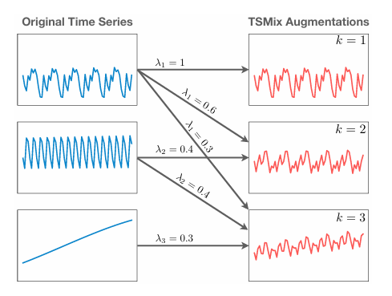
图19：TSMix示意图

2、KernelSynth
KernelSynth是一种合成数据生成机制。它的核心思想是利用高斯过程（Gaussian Process）来生成更加多样化的时间序列数据。
KernelSynth最显著的特征在于高斯核的合成，其具体步骤为：首先，从不同的核函数当中进行随机采样，其次，将采样后的核函数进行随机组合（包括加法和乘法），最终通过高斯过程这个核生成合成新的时间序列信息
从实验结果来看，这两类增强策略确实在 Chronos 的泛化能力上发挥了重要作用。论文的对比实验表明，当仅使用原始数据训练时，Chronos 在一些跨领域基准上的表现并不显著优于现有方法；但在加入数据增强之后，模型的零样本性能有了明显提升，表现出在未知领域仍能生成合理预测的能力。这表明数据增强不仅仅是一个辅助工具，而是 Chronos 能够作为“通用时序基础模型”的关键条件之一。
当然，KernelSynth 虽然能生成多样化的序列，但它依赖于预设的核函数族，尽管随机挑选高斯核的过程尽可能保证了核函数的多样性，但是如果核函数无法涵盖某些真实的复杂模式，那么增强数据的覆盖性仍然有限。
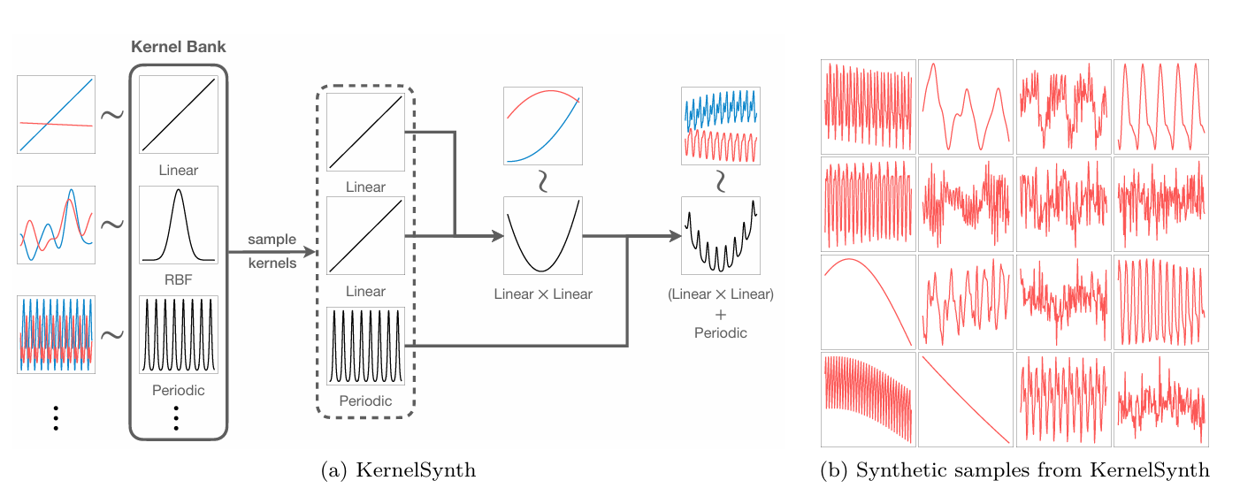
图20：高斯过程示意图，左图为随机合成核函数的过程，右图为通过核函数核高斯过程生成不同的时序数据的示意图

2.3.3. T5模型
在模型架构的选择上，Chronos完全采用了自然语言处理邻域的T5模型，几乎没有对其进行更改。T5模型的核心思想是将所有自然语言处理任务统一规范化为"文本到文本"的转换问题，通过单一的Encoder-Decoder架构和预训练策略实现多任务统一建模，显著提升了模型的通用性和迁移能力。

1、T5模型框架
T5模型最主要的特征在于提出了"文本到文本"的统一范式，将各类NLP任务的输入和输出都重新表述为文本序列，通过任务前缀明确指示模型需要执行的任务类型。例如翻译任务的输入为"translate English to German: How are you?"，输出为"Wie geht es dir?"；文本分类任务的输入为"classify sentiment: This movie is great!"，输出为"positive"。该方法的最大优势在于简化了NLP系统的设计流程，开发者无需为每个任务定制模型架构，只需通过自然语言指令即可引导模型执行新任务。
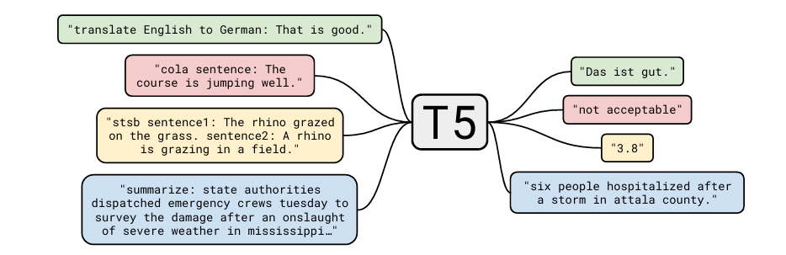
图21：T5模型特点概述图

2、模型架构与注意力掩码
T5原文测试了三种不同的模型架构，并最终采用了标准的Transformer编码器-解码器架构。编码器负责对输入文本进行双向编码，通过自注意力机制全面理解输入序列的语义信息；解码器则采用自回归方式逐步生成输出文本，每个生成步骤都依赖先前生成的token和编码器的输出。
编码器由多层Transformer块组成，每层包含多头自注意力机制和前馈神经网络。解码器同样由多层Transformer块构成，但额外增加了编码器-解码器注意力层，使解码器能够关注编码器的输出结果。这种结构设计使T5既能充分理解输入文本的语义，又能生成流畅准确的输出文本。
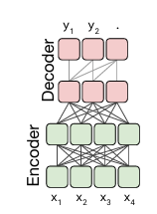
图22：T5模型的编码器-解码器结构。左侧实线代表采用了全可见掩码，右侧虚线代表采用了因果掩码

在注意力机制的设计上，T5精心考虑了不同组件的功能需求。编码器中的自注意力机制采用完全双向注意力，每个位置都可以关注输入序列中的所有位置。解码器中的自注意力机制则采用因果掩码，确保每个位置只能关注当前及之前的位置，防止信息泄露。编码器-解码器注意力层允许解码器访问编码器的完整位置输出，使解码器能够全面利用输入序列的信息来生成输出。
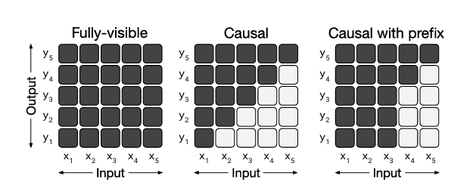
图23：不同注意力机制掩码的示意图；左图展示的是全可见掩码 ，在计算每个输出时，都可以获取到整个输入序列的全部信息；中图展示的是因果掩码，在计算输出时，模型只能关注到当前位置以及之前的所有位置。它被禁止访问任何“未来”的信息；右图展示的是带前缀的因果掩码，将输入序列分为两部分。对于前缀部分，应用全可见掩码规则，而对于目标序列部分，应用因果掩码规则。

2.3.4 Chronos 模型的迁移与应用

1、模型架构
Chronos模型是一种专用于单变量时间序列预测的模型，适用于对未来趋势进行预测。然而，MIMIC-IV数据集作为多模态数据集，同时包含时序数据与非时序数据。此外，当前任务目标为二分类问题。因此，我们设计了如图24所示的模型架构来适配多模态输入以及分类任务。
首先，将预处理后的 MIMIC-IV 数据集划分为时序数据和非时序数据两部分。对于时序数据，首先通过池化层将每个时间步的多维数据压缩为一维，形成单一的时间序列；随后将其输入 Chronos 大模型中，并设定 Chronos 仅作为编码器使用，以提取时序特征。所提取的时序特征最终被送入瓶颈层。对于非时序数据，则直接输入瓶颈层。在瓶颈层中对两类特征进行融合与降维后，传递至输出层，得到最终分类结果。
图24：模型架构图

2、数据不平衡处理策略
由于原任务存在着严重的类别不平衡问题，为了解决这一问题，本方法采用了SMOTE过采样的技术。标准SMOTE算法设计用于处理二维数据，其核心思想是在特征空间中对少数类样本进行线性插值以生成新样本。针对传统SMOTE过采样算法在处理多模态时序数据方面的局限性，本方法对该算法进行了适应性改进，如图25所示。
本研究的改进流程主要包含三个关键步骤。
(1) 特征合成。对每个模态的时间序列数据沿时间维度计算均值，从而将复杂的多模态时序数据转换为统一的二维特征表示。
(2) 接着，进行SMOTE处理。在此阶段，我们基于上一步合成的低维特征向量，应用标准的SMOTE算法生成新的合成样本。
(3) 最后，进行时序重构。当SMOTE生成一个新的合成特征向量后，我们需要将其反向映射回原始的时序数据形式。具体而言，算法会在原始数据中寻找与合成特征向量最接近的真实样本特征，然后采用该真实样本对应的原始时间序列数据作为新生成样本的时序部分。
通过这种方式，我们既利用了SMOTE在特征空间进行样本扩充的优势，又确保了生成的新样本具有真实、连贯的时间序列结构，保持了多模态数据之间的内在关联。这一改进使得SMOTE算法能够有效应用于包含时间序列的医疗多模态数据，为解决类别不平衡问题提供了新的技术路径，同时保证了生成数据的合理性和可用性。
图25：改进后的SMOTE方法示意图

3、实验设置
本实验的具体参数配置与训练策略如下。模型采用学习率为1e-4的AdamW优化器，训练100个轮次，批处理大小为32。损失函数使用交叉熵损失。数据集按照7:2:1的比例划分为训练集、验证集和测试集。训练过程中采用早停策略，若验证集性能连续5轮无提升则提前终止训练。为处理类别不平衡问题，实验使用改进的SMOTE过采样方法使正负样本数量达到平衡。

2.3.5 实验结果
上述改进Chronos模型在两个不同的任务下的混淆矩阵如图26所示。
在死亡分类中，多数类（存活）占比极高。模型准确率为85.37%，召回率为94.91%。住院时长分类的不均衡性稍弱。准确率为71.54 %，准确率为73.75%，这说明住院时长相较死亡分类较难，模型性能相对较差。
整体来看，在本问题当中，对少数类的预测能力是评估关键。基于上述混淆矩阵能够看出，两个分类任务均面临显著的类别不均衡问题，这导致仅凭准确率评估模型会产生误导。因此，本方法绘制了ROC曲线，校准曲线与预测概率分布图，如图27，28，29所示。从图中，我们能够得出以下结论
1.ROC曲线分析：从两个任务的ROC曲线对比来看，结果呈现出与准确率指标不一致的结论。尽管从准确率的角度，对死亡率（类别不平衡最严重）的预测效果最好，但从ROC曲线（AUC值）来看，其效果略差于住院时长分类。这说明类别不均衡的问题确实带来了明确的影响。
2.概率分布直方图分析：从模型预测概率的分布（即模型自信心）角度，我们再次验证了上述发现。对于患者死亡风险这一任务，模型的预测概率分布相对更为分散和自信，显示出模型能够对预测结果给出较高的置信度。而对于住院时长预测任务，模型的预测概率分布则普遍偏低且分布非常集中，缺乏高置信度的判断。这表明模型在预测住院时长时表现得非常犹豫和不确定。这种自信心差异与两个任务的特性和数据分布密切相关，反映了模型在不同预测目标上的判断强度。
3.校准曲线分析：最后，从校准曲线的角度，我们能够看出两个任务的可靠性存在显著差异。死亡风险预测模型的校准曲线偏离对角线最远，尤其是在高概率区间出现了严重的过度自信，说明其概率输出失准。而住院时长预测模型的校准曲线最接近对角线，表明其预测概率的可靠性最高，输出的概率值更接近真实的概率意义，这同样体现了类别不均衡。
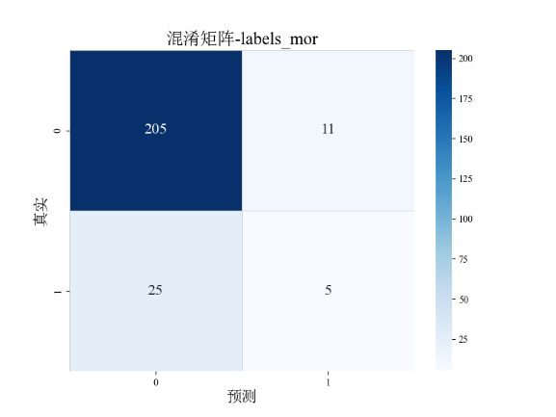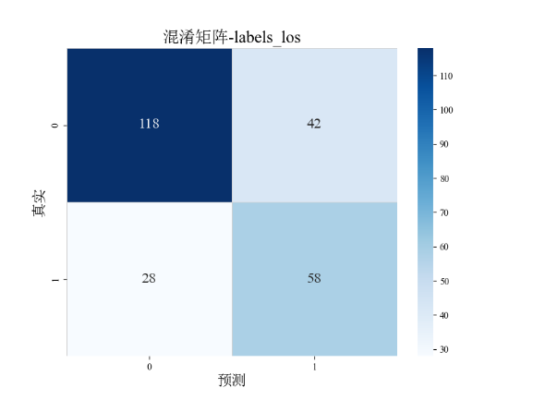
图26：两个任务上的混淆矩阵对比
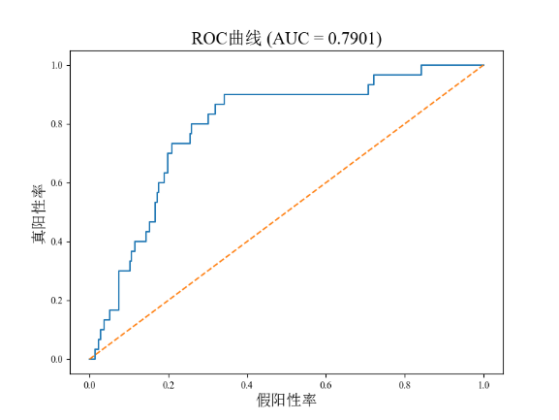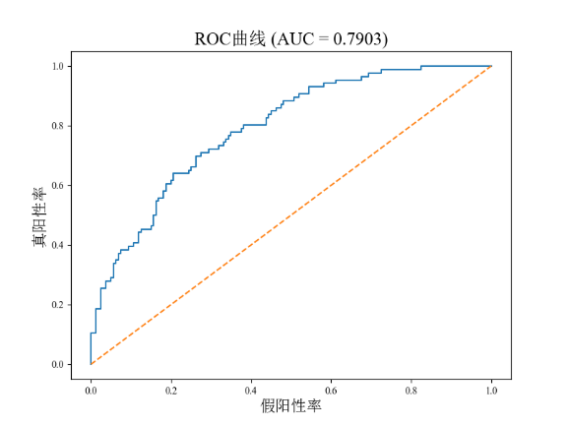
图27：两个任务上的ROC曲线对比
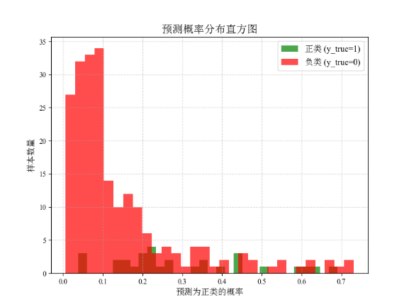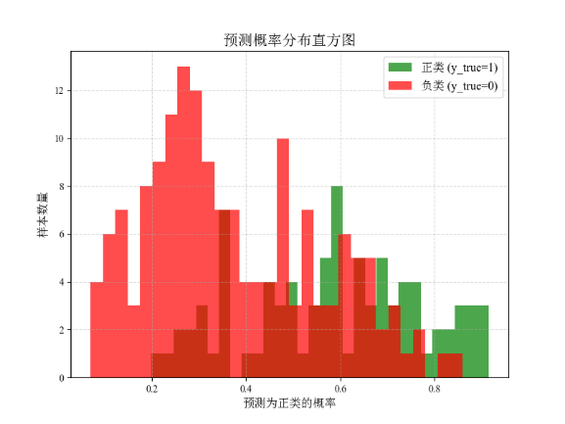
图28：两个任务上的概率分布直方图对比
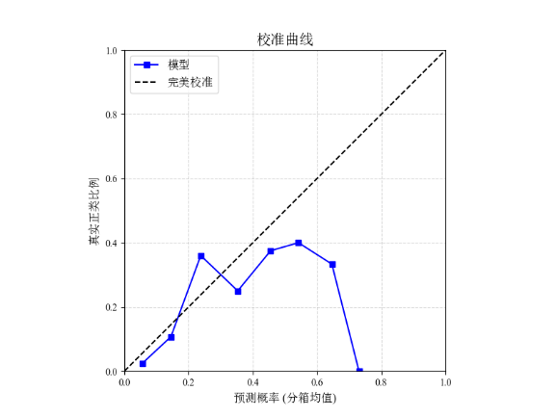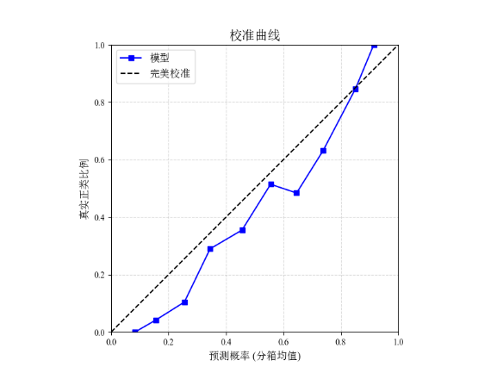
图29：两个任务上的校准曲线对比

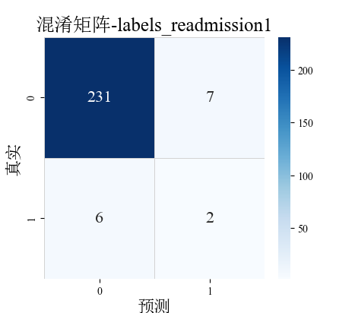
2.3.6 总结
总体而言，当前模型的效果仍有待进一步提升。尤其是在处理类别不均衡问题上，尽管已采用改进后的SMOTE方法对少数类样本进行过采样，模型在实际预测中仍然受到类别分布不均的显著影响，导致分类效果始终不佳。这一现象在AUC指标上体现得尤为明显，其数值尚未达到理想水平，反映出模型在整体分类性能上存在一定局限，对少数类的识别能力仍有不足。
在后续的研究中，本方法仍需将解决样本不均衡所带来的偏差作为重点改进方向。具体而言，可尝试从以下几个层面进行优化：
- 引入代价敏感学习机制，使模型在训练过程中对少数类样本赋予更高错分代价。
- 考察不同阈值调整策略，优化分类决策边界，从而提升召回率与精确度之间的平衡。
- 采用更加优秀的能够针对时序数据的过采样方法，替代现有的改进版本的SMOTE，使其能够生成更加优秀的。
通过多角度、多策略的系统性优化，有望在后续工作中显著提升模型在真实场景下的泛化能力与鲁棒性。

